ПАМЯТКА ДЛЯ РОДИТЕЛЕЙ
«Как сделать Интернет для детей более безопасным»

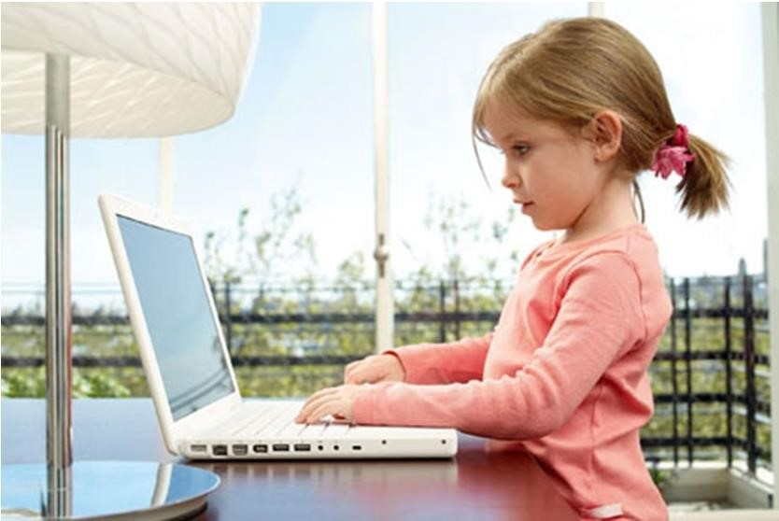

Интернет уже давно является незаменимым помощником современного человека. Всемирная сеть - стала прекрасным источником для новых знаний, Поэтому дети активно пользуются Интернетом, а зачастую проводят в Сети даже больше времени, чем взрослые. Юные пользователи осваивают сервисы мгновенных сообщений и интернет телефонию (ICQ, Skype и пр.), общаются на форумах и в чатах, каждый день узнают много новой увлекательной и образовательной информации. Однако не стоит забывать, что Интернет может быть не только средством для обучения, отдыха или общения с друзьями, но – как и реальный мир – Сеть тоже может быть опасна.
Использование Интернета является безопасным, если выполняются ряд правил. 1. Разговаривайте с детьми. Разговор с детьми позволит узнать какие сайты они посещают, с кем они общаются, что они любят смотреть и т.д. Посещайте Интернет вместе с детьми. Поощряйте детей, если они делятся с Вами их опытом посещения Сети.
- Информируйте детей об опасной информации, с которой они могут столкнуться в сети Интернет. Предупредите ребенка о том, что в сети он может столкнуться с запрещенной информацией и злоумышленниками. Речь идет о насилии, наркотиках, порнографии, страницах с националистической или откровенно фашистской идеологией. Подчас эта информация размещена в Интернете без ограничений. Часто случается так, что просмотр подобной информации даже не зависит от ребенка – на многих сайтах отображаются всплывающие окна, содержащие опасную информацию, чаще всего порнографического характера. Научите ребенка не переходить по подозрительным ссылкам, не открывать файлы, присланные неизвестными людьми. Эти файлы могут содержать вирусы или фото/видео с «агрессивным» содержанием.
- Установите правила для использования Интернета. Вы должны установить четкие и понятные правила, которые описывают расписание выхода в Интернет, максимальную продолжительность работы в Интернете, а также способ его использования. Убедитесь, что дети следуют этим правилам.
- Запретите детям предоставлять конфиденциальную информацию.
Научите детей хранить конфиденциальную информацию. Если на сайте необходимо, чтобы ребенок ввел имя, помогите ему придумать псевдоним, не раскрывающий никакой личной информации. Расскажите детям о том, что нельзя сообщать какую-либо информацию о своей семье – делиться проблемами, рассказывать о членах семьи, о материальном состоянии, размещать личные фото и адрес.
- Научите детей быть осторожными с незнакомыми. Беседуйте с детьми об их виртуальных друзьях и о том, чем они занимаются так, как если бы речь шла о друзьях в реальной жизни. Помогите ребенку понять, что некоторые люди в Интернете могут говорить не правду и быть не теми, за кого себя выдают. Дети никогда не должны встречаться с сетевыми друзьями в реальной жизни самостоятельно без взрослых. Объясните детям, что никогда не следует отвечать на мгновенные сообщения или письма по электронной почте, поступившие от незнакомцев. Научите детей правильно реагировать, если их кто-то обидел в Сети или они получили натолкнулись на агрессивный контент. Расскажите, куда в подобном случае они могут обратиться.
- Предупредите о возможных мошенничествах. Расскажите различных о мошенничествах в сети - розыгрышах, лотереях, тестах. Проследите за тем, чтобы дети спрашивали у Вас, прежде чем совершать финансовые операции в Интернете, включая заказ, покупку или продажу товаров.
Ознакомьте ребенка с этими простыми правилами, и он будет иметь представление о том, с чем может столкнуться в Интернете, и будет знать, как вести себя в этом случае. Не стоит запугивать ребенка Интернетом. Ребенок должен усвоить мысль, что Интернет – это друг, и если правильно с ним «дружить», можно извлечь из этого очень много пользы. А правильно «дружить» с ним научить может только взрослый.
Дайджест по материалам интернет-изданий : http://5psy.ru ; http://www.cybermama.ru ; http://bezoapaski.ru/bezopasnyjinternet/bezopasnyj-internet/45-pamyatka-dlyaroditelej-bezopasnyj-internet
http://www.fid.su — Фонд развития
Интернета. Информация о проектах, конкурсах, конференциях и др. по компьютерной безопасности и безопасности Интернета.
http://www.symantec.com/ru/ru/norton/clubsym antec/library/artide.jsp?aid=cs_teach_kids — Club Symantec — единый источник сведений о безопасности в Интернете. Статья для родителей «Расскажите детям о безопасности в Интернете». Информация о средствах родительского контроля. http://www.ifap.ru/library/book099.pdf — информация для родителей: памятки, советы, рекомендации от компании Microsoft http://www.oszone.net/6213/ —
компьютерный информационный портал. Статья для родителей «Обеспечение безопасности детей при работе в Интернете». Рекомендации по программе «Родительский контроль».
Утилиты для родительского контроля за посещаемыми детьми сайтами - http://www.ixbt.com/soft/parentalcontrol.shtml

